**Hydrafaсial - что это?**

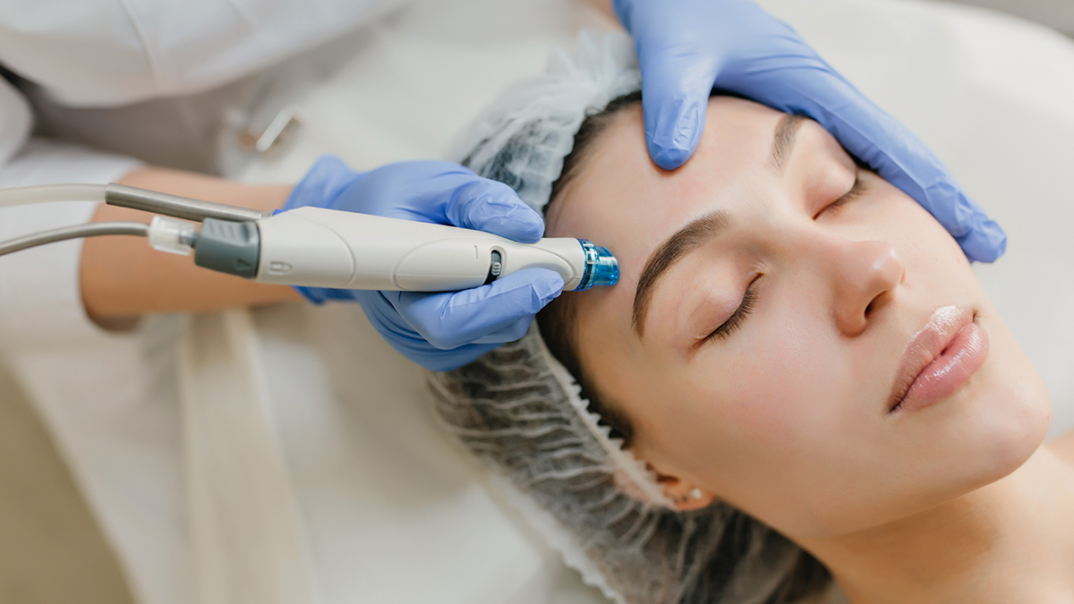

Hydrafaсial – это новейшая аппаратная технология, разработанная в США. Особенность разработки в том, что за один сеанс вы получаете три в одном: глубокую очистку пор, неинвазивное лечение и ревитаминилизацию, качественное увлажнение. Эффект заметен сразу - после первой же процедуры. Вы получаете максимум за один час своего времени!  
  
Именно поэтому Hydrafaсial сейчас является одной из самых популярных программ в лучших клиниках и SPA-центрах Европы и Америки. Поклонниками метода являются известные голливудские звезды такие, как Кейт Уинслет, Бейонсе и Ева Мендес.

**Преимущества Хайдрафэшл**

Hydrafaсial подойдет практически всем, даже тем, кто опасается лазера и уколов, ведь уникальность метода - в комплексном воздействии одноразовых вакуумных насадок и многофункциональных сывороток без повреждения кожи. Вакуум быстро и эффективно удаляет отшелушенные клетки, тщательно очищает поры, ускоряет кровоснабжение и усиливает проникновение питательных веществ и витаминов. Сменные насадки гарантируют максимальный уровень антисептики. А широкий выбор профессиональных косметических средств позволяет оказывать наиболее эффективное и точечное воздействие на проблему.

Процедуры с помощью аппарата Hydrafaсial абсолютно безболезненны, ведь никакого инвазивного проникновения нет. А воздействие настолько мягкое и комфортное, что после процедуры вы увидите сияющую и здоровую кожу лица без покраснений или точек.

Несомненным плюсом Hydrafaсial является отсутствие особых условий ухода за кожей лица после проведения процедуры: вы можете после курса уехать в отпуск, загорать на солнце или в солярии, кататься на лыжах в мороз, уехать в длительную командировку, при этом ваше лицо будет свежим и молодым, а вы будете выглядеть отдохнувшей и сияющей.

**Противопоказания**

* Повреждения кожи в области обработки
* Тяжелые степени акне (III-IV степень)
* Солнечные ожоги
* Нарушение свертываемости крови, прием антикоагулянтов
* Прием изотретиноина
* Онкологические заболевания, эпилепсия, тяжелые соматические расстройства
* Множественные невусы, папилломы в зоне обработки
* Экзема, псориаз, розацеа в стадии обострения в зоне обработки
* Герпес в обостренной стадии
* Пилинг, чистка, депиляция, проведенные менее чем за 7 дней до Hydrafacial
* В период беременности процедуры проводятся на усмотрение врача (после консультации)
* Воспаления и аллергические высыпания в зоне обработки

**Показания к процедуре Хайдрафэшл**

Кому подойдет процедура?

Сыворотки клинически разработаны для:

* очищения и лечения проблемной кожи (акне, жирная кожа)
* ревитализации и антивозрастной терапии (обезвоженность кожи, морщины)
* проведения гидромеханокислотного пилинга (вравнивание цвета лица, пигментация)

Широкий ассортимент программ с использованием аппарата Hydrafaсial позволяет подобрать максимально эффективную программу воздействия, разработанную именно для вашего типа кожи.

Результат заметен сразу, для длительного и устойчивого эффекта молодой, чистой и здоровой кожи необходим комплекс из 5-10 сеансов Хайдрафэшл.

Программы процедуры на аппарате Hydrafaсial

"Лазерный Доктор" предлагает 11 видов уникальных программ по технологии Hydrafaсial:

* «*Очищение кожи*» - базовая процедура, включающая очищение, питание и увлажнение.
* «*Глубокое очищение и обновление кожи*» - к базовой процедуре добавляется легкий химический пилинг. Сочетание химического и механического пилинга позволяет глубоко очистить кожу, отшелушить верхние, ороговевшие клетки. А использование сывороток питает и обновляет вашу кожу.
* «*Полчаса до идеала*» - всего за 30 минут вам вернут отдохнувший вид, уберут следы каждодневного стресса. Всего три этапа: очищение, насыщение витаминами и максимальное увлажнение возвращает коже здоровое сияние и упругость.
* «*Выход в свет*» - благодаря моментальному результату многие голливудские звезды проходят этот комплекс за день перед выходом на красную дорожку. Этапы: алмазный пилинг, глубокая очистка пор, ревитализация, а самое главное - глубокое увлажнение с помощью оксидантов. Омолаживающий результат ошеломительный.
* «*Революционное омоложение*» - безинъекционная процедура, дающая действительно выраженный результат. Кожа глубоко очищается с помощью пилинга (алмазного или химического - по показаниям), используется четыре вида сывороток для разглаживания морщин, отбеливания и увлажнения кожи.
* «*Лечение проблемной кожи*» - благодаря вакуумной системе происходит очищение и сужение пор, а уникальные препараты проводят эффективное лечение кожи и успешно предотвращают повторное возникновение прыщей.
* «*Лечение пигментаций*» - воздействие сыворотки, которое обладает отбеливающим эффектом, позволяет заметить уменьшение пигментных пятен после первой же процедуры.
* «*Для сухой и обезвоженной кожи*» - название программы говорит само за себя. В процессе неинвазивного лечения ваша кожа насытится витаминами, полезными веществами и гиалуроновой кислотой, что вернет ей упругость и сияние.
* «*Безупречный макияж*» - основой красивого макияжа всегда была здоровая гладкая кожа. Комплекс лечения дополнен антиоксидантной терапией и максимальным увлажнением кожи.
* «*Для мужчин*» - успешный мужчина в наше время всегда следит и ухаживает за собой. Программа разработана с учетом особенностей строения мужской кожи и максимально эффективно убирает следы стресса и усталости.
* «*Нежные ручки*» - нет ничего приятнее прикосновений нежных, бархатных ручек, поэтому была разработана специальная программа ухода с учетом особенностей кожи рук при постоянном агрессивном воздействии окружающей среды.

**Как подготовиться к аппаратному очищению и оздоровлению лица**

Никакой особой подготовки не нужно, однако предварительно желательно посетить консультацию врача-дерматовенеролога, который проведет осмотр, выявит противопоказания и порекомендует самую эффективную программу индивидуально для вас.

**Как проходит процедура HydraFacial**

Сеанс длится от тридцати минут до часа в зависимости о выбранной программы и состоит из следующих этапов:

1. Демакияж лица с использованием профессиональной уходовой косметики.
2. Механическое снятие ороговевших клеток с помощью алмазной микродермабразии (при необходимости).
3. Удаление отмерших клеток эпидермиса с помощью с помощью сыворотки, в состав которой входят глюкозамин, молочная кислота и экстракт водорослей.
4. Очищение пор при помощи кислотного пилинга, отличающегося мягким воздействием (при необходимости).
5. Безинъекционная вакуумная обработка и ревитаминизация кожи (при необходимости). С помощью специальных насадок на кожу воздействуют запатентованными многофункциональными сыворотками. В результате повышаются иммунитет и восстанавливается нормальная микрофлора кожных покровов.
6. Омоложение (при необходимости). Восстановление упругости, борьба с гиперпигментированными пятнами, обезвоженностью и возрастными изменениями посредством уникальных сывороток, стимулирующих выработку коллагена.
7. Нанесение увлажняющей альгинальной или антисептической маски (при необходимости).
8. Питание пептидами, гиалуроновой кислотой и антиоксидантами. Нанесение крема с SPF-фактором.

**Уход после Hydrofacial**

После комплексного очищения с использованием химического пилинга на коже могут появиться небольшие покраснения, которые пройдут буквально в течении часа. После процедуры можно возвращаться к обычному образу жизни. При прохождении программ, включающих алмазную микродермабразию и химический пилинг, обязательно регулярное использование крема с SPF от 30 в течение минимум двух недель.